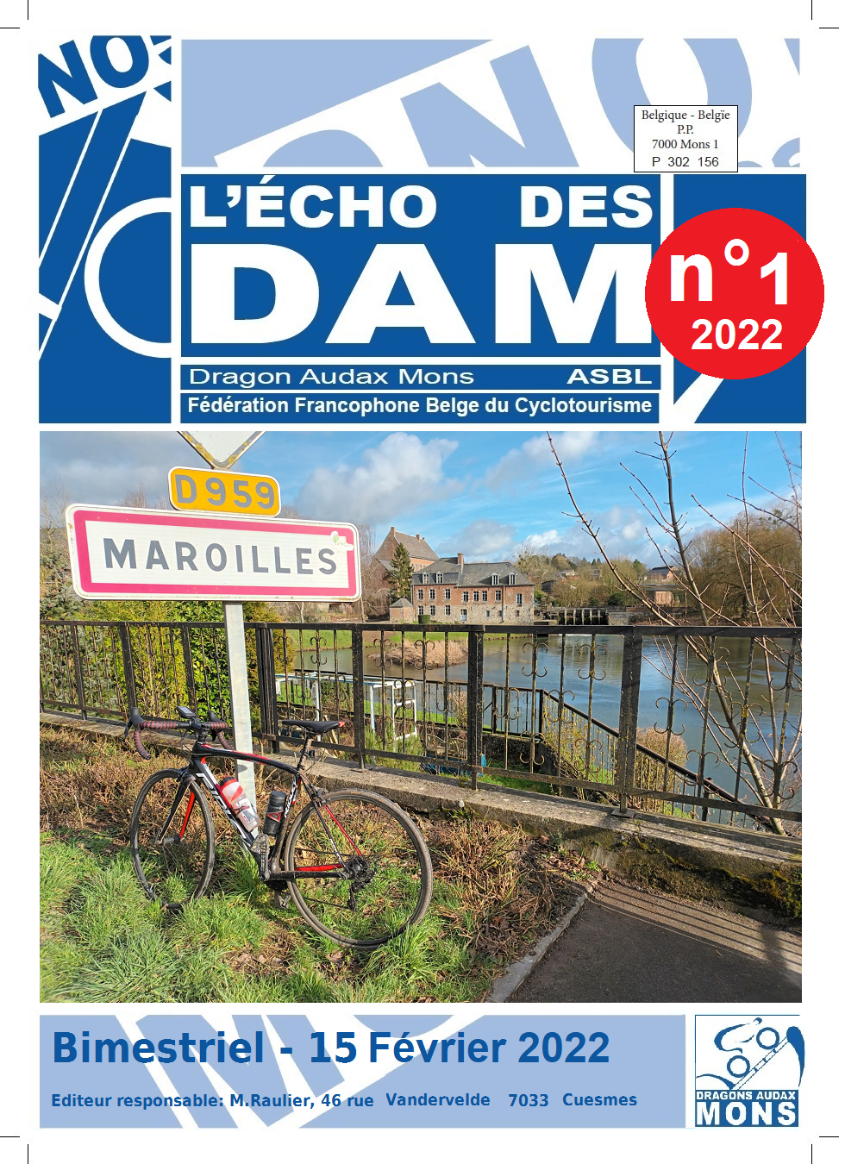
Le mot du zident.
Tout d’abord un GRAND remerciement à l’ensemble des dragons pour la confiance que vous me faites en m’acceptant au poste de président.  Depuis le 30 Janvier, que ce soit par mail ou lors de nos sorties du week-end , je reçois beaucoup d’encouragements. Ce qui est évidemment motivant. Allez, stop! rangeons nos mouchoirs!  Il est agréable de constater que depuis le début de l’année, nous sommes relativement nombreux à enfourcher notre monture malgré la météo souvent capricieuse.  Pour ce qui est du futur, nous préparons activement le 50e MCM (si ce satané virus est appelée à disparaître).  Dernière nouvelle, je vous informe que nous revenons aux traditions d’avant Covid avec la publication de notre calendrier club que vous recevrez début mars.  Entretemps, vous trouverez dans les pages qui suivent le calendrier des semaines à venir.  . | 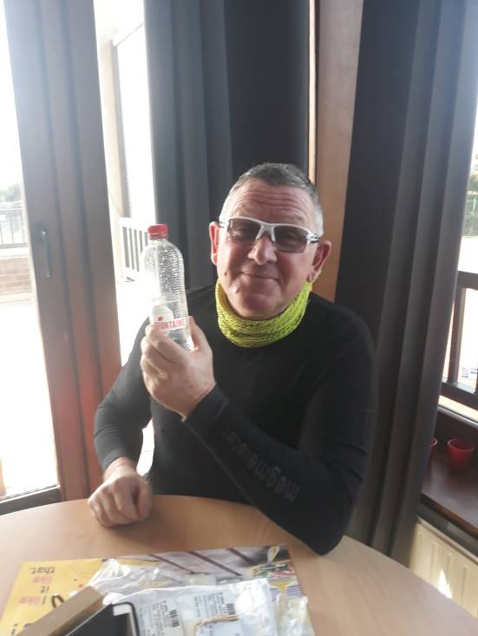  A l'eau? ...heu ... non...  Allo, ici le président.
A perpette à bicyclette, et à bientôt sur le vélo
Serge A

La vérité sur l’après A.G.
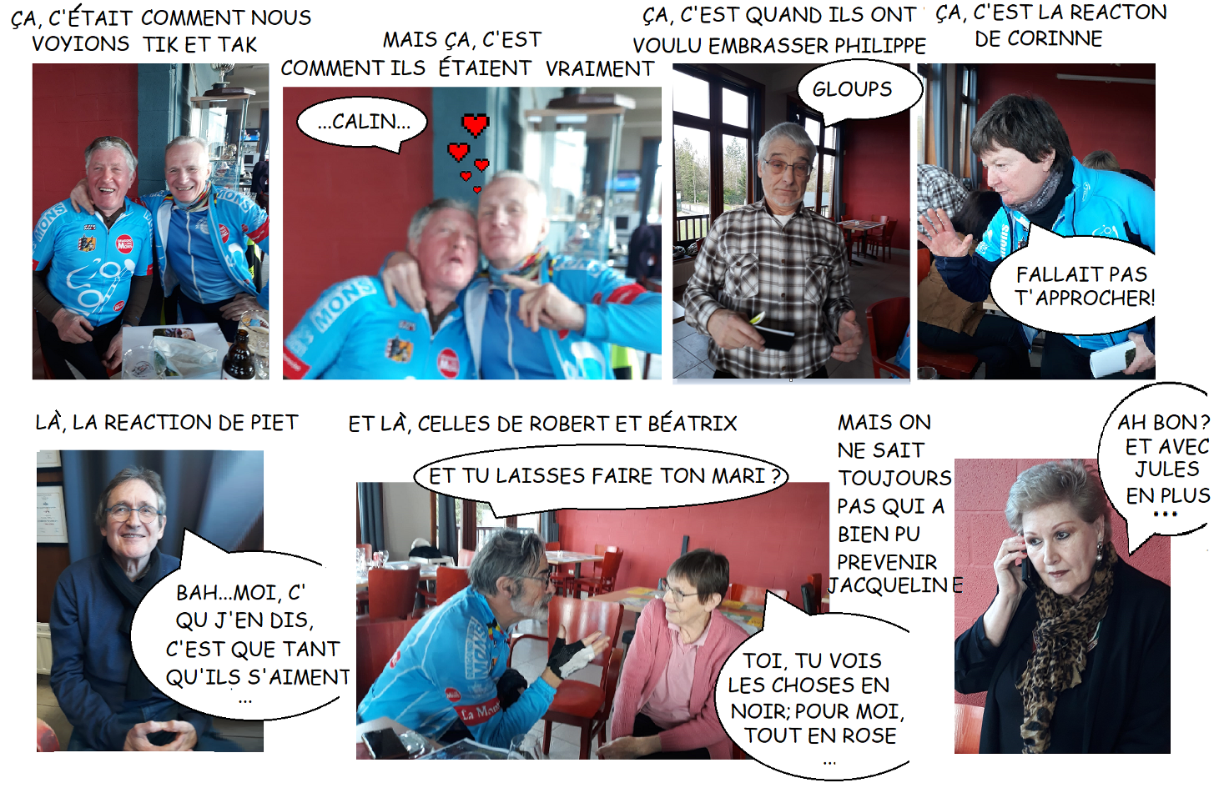
...En attendant le calendrier 2022
Février
Dimanche 6 février : Dominette au Tennis-club à 9h00 Spidam 12

Samedi 12 février : Sortie club au Tennis-club – voir whatsapp Spidam 13

Dimanche 13 février : Dominette au Tennis-club à 9h00 Spidam 14

Samedi 19 février : Sortie club au Tennis-club – voir whatsapp Spidam 15

Dimanche 20 février : Brevet Progression Spidam 16
65 km 8h30
Local : Place de l’Eglise Bléharies
Samedi 26 février : 33ème mise en route Spidam 17
30 km 13h30
50 km 13h30
70 km 13h00
Local : Institut St André, rue d’Allain Ramegnies Chin
Dimanche 27 février : Grand Prix Samyn Spidam 18
60 km 9h00
110 km 8h30
Local : Place Verte, 1 Dour
Mars
Samedi 5mars : Sortie club au Tennis-club – voir whatsapp Spidam 19

Samedi 12 mars : Les Primevères Spidam 21
40 km 13h00
75 km 13h00
Local : Café La Rocaille, rue Louvière, 4 Gaurain-Ramecroix
Dimanche 13 mars : Sortie Caro Spidam 22
80km 9h00
Local : voir whatsapp ou courrier club Louvain la Neuve
Samedi 19 mars : Cotacols Centre Hainaut Spidam 23
51 km 9h30
85 km BAD 8h30
100 km BAD 8h00
121 km BAD 7h30
Local : Écoles Communales de Fayt, Place Albert 1er,1A Fayt-lez-Manage
Samedi 19 mars : 11ème printemps des Seniors Spidam 23
200 km BRB 7h30
Local : Place d’Hautrage, 44 Hautrage centre
Dimanche 20 mars : Cotacols Centre Hainaut Spidam 24
51 km 9h30
85 km BAD 8h30
100 km BAD 8h00
121 km BAD 7h30
Toutes distances : Challenge Centre Hainaut
Local : Écoles Communales de Fayt, Place Albert 1er, 1A Fayt-lez-Manage
Samedi 26 mars : Télévie Spidam 25
51 km 14h00
77 km 14h00
Local : Salle Herman Moreau, rue de la Procession, 2 Bassily
Dimanche 27 mars : Vers les Hauts-Pays Spidam 26
50 km 9h30
75km 9h00
90 km 8h30
115km 7h30
Local : Salle Omnisports, rue Saint Antoine,1 Havré
PV du C.A. du 10/01/2022
PRESENTS : M. Raulier président.
S.Alleyn, M.Menu, F.Tichon, S.Cools, H. Latouche, P. Godart, Rudy Plomb, P.Trauwaert, P van Zeeland : Administrateurs.
EEXCUSES OU ABSENTS : A.Delfosse, H.Dandoy, S.Filleul, C.Englebienne

Activités passées :
Une vingtaine de participants à chacun des deux premiers Spidam de l’année.
AG 2022
Elle aura lieu le 30 janvier en grande partie en distanciel. Michel enverra un courrier à tous les membres les invitant à venir le 30 au tennis où, pour les amateurs, une sortie vélo sera organisée, à la suite de laquelle on mettra les bulletins de vote pour le Président et les nouveaux administrateurs dans l’urne déposée à cet effet dans le bar.
Six administrateurs, à savoir S. Alleyn, F. Tichon, C. Englebienne, H. Latouche, P. Godart et S. Filleul, arrivent en fin de mandat. Seule Caroline est sortante. Les cinq autres postulent un nouveau mandat et ces prolongations seront soumises au vote.
On devra également se prononcer sur la candidature de Serge Alleyn à la Présidence et sur les trois nouvelles candidatures d’administrateur de G. Comblez, R. Plomb et M. Vico.
On y prendra le verre de l’amitié et on distribuera le Rameur
Aucune décision n’a encore été prise pour remplacer A. Delfosse comme secrétaire.
En ce qui concerne les jubilaires, Michel demandera dans son courrier aux concernés de se manifester.
Selon les règles imposées par le CODECO, le repas annuel est annulé.
Mons-Chimay-Mons 2022
Le visuel de M. Diel a été payé.
Hervé nous présente un brasseur (La Musette) qui fait différentes bières sur le thème du vélo et qui demande de pouvoir vendre sa bière à MCM. Il est décidé de nous limiter à nos deux sponsors qui sont La Montoise et Chimay.
Les responsables des bâtiments utilisés pour ce MCM doivent contacter les propriétaires afin de mettre en route les locations.
Caroline s’occupera des assurances et de la sécurité.
Séjour 2022
Pour la location des gîtes tout en en ordre. La demande du paiement de l’acompte est arrivée et Philippe s’occupera du paiement de celui-ci.
La limite de 27 participants est atteinte et les nouvelles demandes seront donc mises sur une liste d’attente. Pour la facilité de la communication, une groupe Whatsapp des 27 a été crée
Divers
- Le Cyclo Club Tandem a demandé 4 volontaires pour encadrer leur événement du 8 mai 2022. On accèdera à leur demande.
- Nous avons reçu 400 euros de subsides de la part de la ville de Mons.
- En ce qui concerne le panneau du Col des Seaux Rudy Plomb ira voir M. Niesen pour demander l’autorisation d’y remettre DAM.
- Le club Montois de hockey « Ascalon » a fait une proposition de partenariat pour un local qui reste à construire. Il faut être prudent avant de s’engager. Un texte mentionnant notre intérêt sera établi.
- Un calendrier club (spidam) sera édité sur papier par F. Tichon et R. Plomb
- Michel mettra à jour le site du club (trèfles 2022, Dom17 et loques)
- F. Masai fera la reconnaissance du trèfle de Maroilles
Piet van Zeeland
PV du C.A. du 07/02/2022

  ADMINISTRATEURS | Membres | Présent | Absent ou excusé
  ADMINISTRATEURS | Serge Alleyn - Président
  ADMINISTRATEURS | Alain Delfosse
  ADMINISTRATEURS | Filip Tichon
  ADMINISTRATEURS | Geoffrey Comblez
  ADMINISTRATEURS | Hervé Dandoy
  ADMINISTRATEURS | Hervé Latouche
  Marc Menu
  Michaël Vico
  Michel Raulier
  Patrick Godart
  Philippe Trauwaert
  Piet Van Zeeland
  Rudy Plomb
  Sébastien Filleul
  Stéphane Cools

1 | Accueil nouveaux Administrateurs et fonctions  Michaël : intéressé pour des fonctions plutôt administratives.  Geoffrey : plutôt également orientés sur les tâches administratives.
2 | Etats des lieux des précédentes sorties  Bonnes participations aux dernières sorties.  Sinon, RAS sauf chute de Gérard.
3 | Futures Sorties  Voir point 4
4 | Calendrier SPIDAM  Calendrier quasi finalisé.  Faut-il encore parler de secrétaire adjoint et de trésorier adjoint ?  Philippe demande à être libéré de l’inventaire matériel. Il faudrait un « vrai » responsable pour le matériel du club. On peut supprimer le responsable matériel du calendrier.  Concernant les « Concendragons », on arrive à 9 activités pour cette année.  Faut-il mettre en plus du calendrier les infos sur Whatsapp? A priori, non.  Randos hors calendrier du samedi annoncées via Whatsapp + maintien des DOMs classiques au départ du tennis tous les dimanches.  Il faut privilégier les activités qui se trouvent dans le calendrier.  Cycling in the rain à confirmer. A priori, on garde par défaut.  Annonce aux membres par mail du calendrier avec copie PDF.  Si des membres souhaitent une version papier, ils doivent se signaler.  Distribution du calendrier club « papier » un dimanche via une annonce Whatsapp.  Félicitations pour le travail !
5 | Mons Chimay Mons (bidon ou autre, responsable ravito, ursulines, podium, …)  Interpellation des différents responsables des postes ravitos.  Beaumont : Patrick a pris contact avec Jérôme Lebrun. Refus de l’Athénée de Beaumont suite aux règles « Covid ». Autre école de Beaumont, pas possible non plus.  Contact avec le centre sportif omnisport de Beaumont. La salle est disponible et les contacts ont été pris (Hervé & Patrick).  Stéphane va prendre contact avec la salle omnisport pour les modalités de réservation de la salle dès demain.  Chimay : Michel → pas de soucis.  Brasserie Chimay : accueil positif. Demande de connaitre le parcours pour refaire le macadam.  Ravito « Sébastien » : 2 écoles possibles pour le ravito. Les CA des écoles se réunissent ce jour. A suivre…  Ursulines : OK  Philippe → comment organiser la salle aux Ursulines pour éviter de déplacer trop de choses. Est-ce que le podium est utile ? Il ne sert que pour la tombola. Décision pour le prochain CA.  Par ailleurs, Philippe ne sera pas présent le 30 avril.  Envisage-t-on un ravito sur le 60 km ? à Grand Reng ?  Pour l’organisation des commandes → prendre contact avec la « petite Véro »  Bidons : Contact pris avec le « Liégeois » :  2 fournisseurs pour 2000 bidons.  - Diffus sport : 3660 €  - TA : 1960 €. Option sans garniture + participation Steve de 700 € → 1000 €  Serge va prendre contact avec Steve pour finaliser la commande.  Grouchy regarde pour le dessin.  Plaques de cadre : Marc s’en charge. Il faudra préciser les sponsors.  Charte de la ville de Mons : premier état des lieux
6 | Responsable Dragonette  Geoffrey reprend ce poste.
7 | Approbation du PV de l’AG  PV élémentaire qui contient les éléments essentiels suivants soit :  Le président et le Secrétaire terminent leurs mandats.  2 nouvelles personnes reprennent ces postes (Serge & Stéphane).  Maintien du Trésorier.  Approbation des comptes
8 | L’Echo des DAM (papier ?)  On garde le format papier. Coût 150 €/h  + Appel pour 2 vérificateurs aux comptes.  Dernière remarque sur la nécessité de se réaffilier.
9 | Divers  Panneau Col Del Saux  Les lettres sont commandées. Tout est en route.  Programmer une fête pour l’inauguration + Parcours « Trèfle des Sots Del Saux »  Séjour Club (Vélodrome Philippe)  Dans +/-15 jours, les propositions des parcours seront faites. Un vélodrome est disponible pas loin. Philippe a envoyé un mail et a contacté le responsable. Possibilité de rouler pendant 30 minutes.  Etats des lieux du sponsoring 2022  La mutualité ne devrait plus intervenir.  Il faut clarifier pour le Liégeois si la contribution sur les bidons de MCM est en plus du sponsoring normal.  Autres sponsors : Drink Factory, la maison des vins fins, IBIS (à supprimer), la montoise, …  Relancer les contacts avec les sponsors pour une contribution cette année  Cadeaux « AG festive » – Loques  On regardera la situation après MCM  Inventaire des loques sera nécessaire afin d’informer les membres  Brasserie du Borinage – sponsoring  Un contact est établi pour analyser les options de sponsoring → Stéphane a les contacts.  Invitation Christian Fievet  Les seniors organisent le vendredi 8 avril 2022 une journée culturelle à Roubaix sans vélo (visite des vélodromes, carrefour de l’arbre, …) Repas prévu à 10€. Cette info sera mise dans l’Echo des DAMs. Michel garde le contact avec Christian.  Remarque Robert sur le Rameur  Leurs noms n’apparaissent pas dans le rameur. Un erratum sera fait.  Xavier Ansseau : reçu un avis comme quoi il souhaite continuer les travaux sur le Rameur avec Patrick.  Un grand merci à eux 2.
10 | Date prochaines réunions  Lundi 7 mars , 4 et 19 avril, Lundi 9 mai, Lundi 20 juin
Stéphane Cools

Une honnête proposition.
Via Christian Fievet, le club des seniors propose aux dragons une excursion sans vélo, centrée sur le mythique Paris-Roubaix. Il s'agit d'une excursion organisée par l'Association des Amis de Paris-Roubaix.
Ce sera le vendredi 8 avril et il y aura au programme :
- Accueil à Blandain (sortie 35 de l’autoroute) par l’organisateur, Jean-Guy Sapin, à 10h00.
- Visite du site « Carrefour de l’Arbre » (Camphin-en-Pévèle).
- Visite du dernier secteur pavé « Espace Charles Crupelandt », seul vainqueur roubaisien.
- Visite des deux vélodromes de Roubaix : l’ancien (l’historique) et le nouveau.
- Visite des célèbres douches où chaque cabine porte le nom d’un vainqueur de P-R.
- Visite du musée de Paris-Roubaix créé et entretenu par les Amis de Paris-Roubaix.
- Accueil festif dans les locaux de l’Association pour un repas/buffet avec charcuteries, fromages, baguettes (le tout à volonté) et dégustation de la bière « Enfer du Nord » pour le prix de 10 € par personne. Repas prévu vers 14h00.
Ce qui n'est pas encore décidé, c'est le mode déplacement : si nous sommes assez nombreux, les déplacements pourraient se faire en car (moyennant une participation aux frais supplémentaire). Sinon, il se ferait en voitures particulière (avec partage des frais).

Si vous êtes intéressés, merci de verser les 10€ sur le compte du club BE30 0012 7201 0611 et de me prévenir par mail ou sms (michel.raulier@gmail.com / 0478 49 10 12) en précisant
- de combien de personnes vous êtes accompagné
- si vous êtes chauffeur volontaire et le nombre de places disponibles
M. Raulier

Un peu de tout
Loques
Il se trouve des dragons qui ont commandé des loques et qui ne sont pas venu les chercher...Aussi, le Chi va les mettre en vente un de ces dimanches. Il préviendra sur whatsapp..
Vous êtes-vous réaffiliés en 2022?
Aille aille aille: si vous n'êtes pas réaffiliés, vous ne recevrez plus de courrier du club...
Et si vous êtes affiliés, Serge et Stéphane vous ont donné ou vous donneront votre carte d'affiliation un de ces dimanches.
Bientôt le 1er mai 2022
Pour les nouveaux dragons - et il y en a pas mal cette année- , sachez qu'il y a une règle difficilement contournable chez les dragons: le 1er mai, (sauf covid) on ne roule nié et on baille é caup de maigne pou l Mons-Chimay-Mons.
Car en effet, le 1er mai, tout le monde travaille pour le MCM (sauf Covid, bien sur)
Où est le Rameur 2022 « digital »?
Vous n'avez pas demandé la version papier du Rameur 2022? La version électronique est sur le site du club a cette adresse: https://www.damons.be/Rameur2022/Rameur2022.htm
Et le saviez-vous? Sur le site, vous trouverez aussi tous les Rameurs depuis 2007: ils sont sur la colonne de droite de la page principale.
Du bon usage du Whatsapp
Le whatsapp du club, c'est bien chouette et, bravo à vous tous, il n'y a guère de dérive.
Et, pour que ça continue comme ça, nous rappelons quelques règles:
- Evitez de proposer des sorties concurrenctes à celles du club.
- Signez vos messages! Les dragons qui n'ont pas votre numéro de téléphone dans leurs contacts ne voient pas nécessairement votre nom quand vous mettez un message...
- Quand vous postez un message, n'oubliez pas qu'une centaine de dragons seront concernés. Evitez alors les messages privés ou hors-propos.
Et pour terminer, un petit truc si vous êtes dérangés par les sonneries de votre gsm à chaque message.
Pour les supprimer, quand vous êtes sur la page whatsapp des dragons, cliquez en haut sur "Dragons Audax" : vous arrivez dans les "Infos du groupe" où vous trouverez le paramètre "Mode silencieux" . Là, changez le "non" en "toujours" et vous n'aurez plus de bip bip à chaque message des dragons.

Lu dans la presse
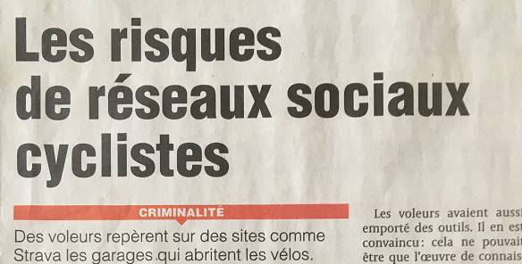 | En gros, l'article parle d'une enquête de la police de Lommel qui a constaté une augmentation des vols de vélos d’une certaine valeur.  On suppose que les voleurs ont identifié les endroits où résident les propriétaires de vélos sur base des points de départ et d'arrivée des parcours visibles sur ces applications...  Vous trouverez l'article complet à cette adresse: www.damons.be/DH.pdf.:

Il paraît que…

Il paraît qu’après la marche de la St-Sylvestre (entre Dragons) le 26 décembre, au restaurant, Nancy n’a pas retrouvé le chemin entre les toilettes et la table des DAM (2 tables de 6 bien sûr !).  Heureusement, Stéphane l’avait et est venu la rechercher…  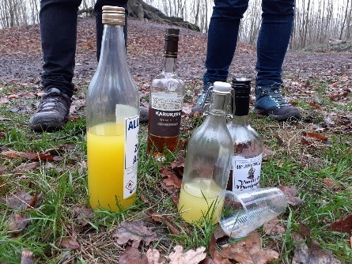 |   Egalement à l’issue de cette marche, il a été évoqué dans la montée du Panisel la possibilité éventuelle de créer un nouveau groupe ; après Forte, Mezzo et Piano pourquoi pas Trémolo ! Ou plutôt Très Mollo !  Bell’mint » a dit le Chi.  A débattre, mais chose est certaine : le jour de la marche il y avait bien un groupe Limoncello.

Pour pneu increvable à 42 € ! compatible avec chambre-à-air «Always » pour les petites fuites,  - S’adresser au Chi.  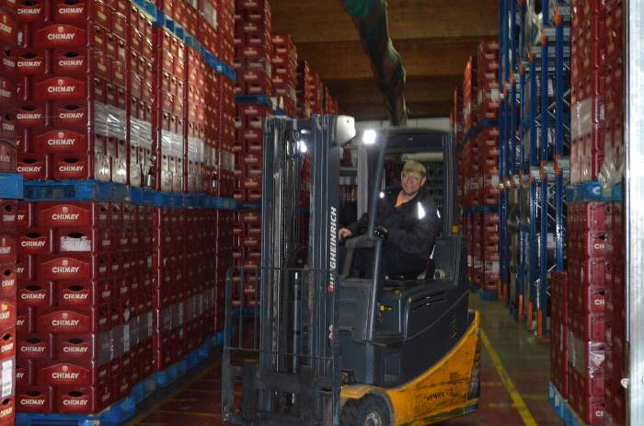  Toujours à propos du MCM, le Conseil d’Administration, dans sa grande clairvoyance, a prévu des goodies à offrir aux participants.  Gageons qu’ils recevront un chaleureux accueil !-->  La Cancanière, Grouchy | 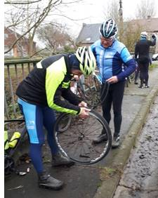  ← Covid ou pas Cvid, les dragons préparent activement le Mons-Chimay-Mons.  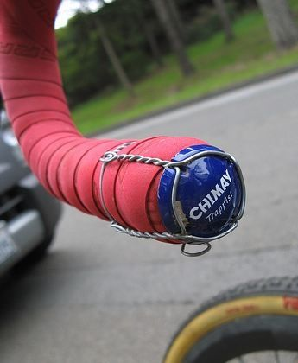

La vérité sur l’après A.G. (suite et fin)
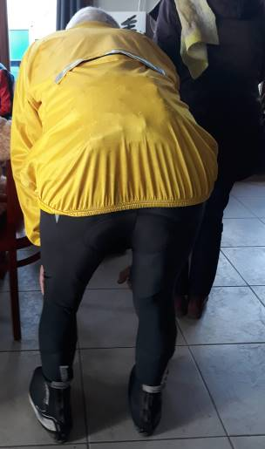  Attention, Gérard : obstacle droit devant ! | 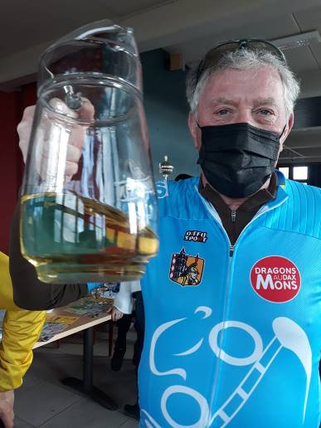  Preuve à l'appui, Jules n’est pas enceint
Ramdam
Décembre
Dimanche 26 : Les règles imposées du fait de la persistance de la pandémie auraient provoqué trop d’embrouilles : contrôle des Pass, bulles, distanciation de sécurité, etc … la Marche Nocturne a dû être annulée. Encore une fois !
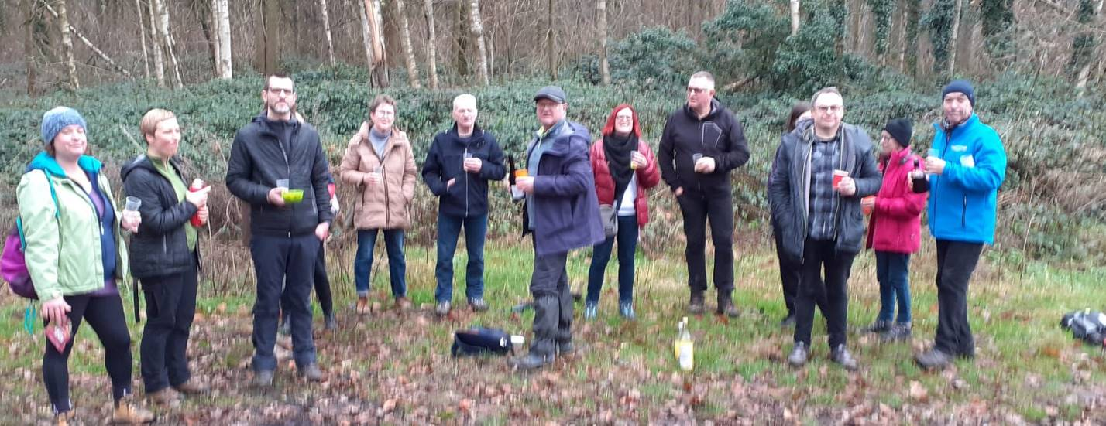
Malgré la pluie persistante -le ciel partagerait-t-il notre déception?- le noyau dur a quand même « répété » la Marche. Et l’a terminée au Marché de Noël sur la Grand’Place. Rejoint par quelques autres.
Tout comme Jean D. et Gérard mais après une sortie-vélo, eux !
Janvier
Il est loin le temps où les mois d’hiver voyaient les vélos des cyclos et donc des Dragons être rangés au garage. Et les brevets cyclistes remplacés par des Marches. Le réchauffement climatique est passé par là et maintenant on roule 12 mois sur 12 !
En ce premier mois 2022, les Dragons ont donc roulé régulièrement d’autant que la météo a alterné journées « dégueu » et froide mais sèche. Que retenir ?
Certains samedis, d’aucuns se sont même déjà lancés sur des « Trèfles ». Dans leur totalité ou partiellement ; Marc, Chi, Véro, Alain, Jean D., Jacky, et d’autres se sont aventurés en direction de Waterloo ou de Maroilles.
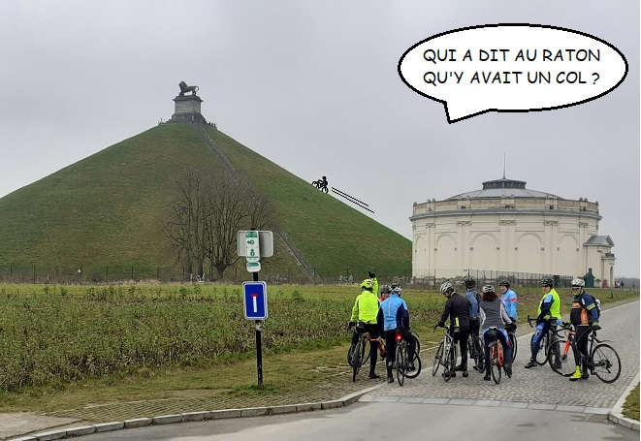
Et certains dimanches, ils étaient une petite vingtaine à se présenter au Tennis pour rouler telle ou telle « Dominette » avant de se retrouver à l’heure de l’apéritif.

Dimanche 30 La matinée ne fut pas celle prévue : l’A.G. annuelle a, encore, été victime des règles-Covid. La partie administrative obligatoire a été remplacée par une démarche virtuelle et la phase festive reportée à plus tard.
Conséquence : on a roulé ! Cette « Dominette » ne laissera pas un bon souvenir à Gérard. Dans son enthousiasme, il n’a pas vu une voiture arrêtée et lui a foncé dessus … Sonné, il fut pris en charge par l’ambulance. Mais l’ami est solide, il est rapidement rentré chez lui avec une belle balafre au visage. Désormais il sera reconnaissable entre tous !
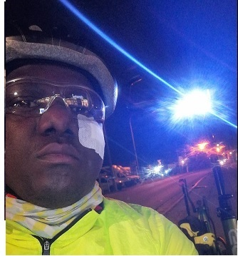  Gégé avait déjà un strip sur la joue… | 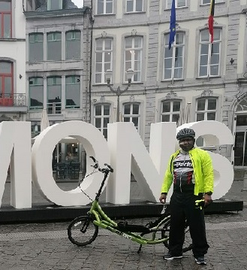  Désormais, il fait du step

Au retour au local, les roulants, rejoints par d’autres clubmen, ont quand même pris le temps de remercier Michel et Alain, désormais past-président et secrétaire ; de féliciter Serge qui s’est proposé comme nouveau Président ; d’applaudir les administrateurs qui rempilent et les nouveaux qui se sont présentés.  A tous, tout grands mercis.  Si la remise des récompenses annuelles attendra, il fallait révéler le nom du Dragon de l’année. Pour 2021, le choix ne fut pas bien compliqué : ce ne pouvait être qu’une Dragonne : Vanessa . Arrivée en avril, ayant participé à 34 Spidams et parcouru 2.544 km, elle a rapidement trouvé sa place dans le groupe des « Ladies ». Que ce soit SUR et AUTOUR du vélo ! | 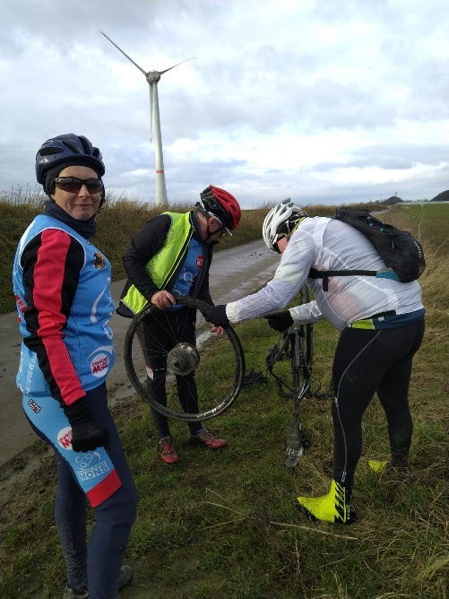  Au service de la dragonne de l’année
Février
Samedi-Dimanche 12-13 Après un dimanche « dégueu », voilà un beau week-end d’hiver : froid mais
lumineux et sec. Bref idéal pour de belles sorties.
Samedi : Marc emmène une patrouille du coté de Rebaix tandis que François M. se lance dans un de ces défis -oserais-je le mot ?- idiots (non, on dira farfelu) que seuls les cyclotouristes s’autorisent : le « Bébert du St-Aubert » soit 10x l’escalade du Mont. Bravo !
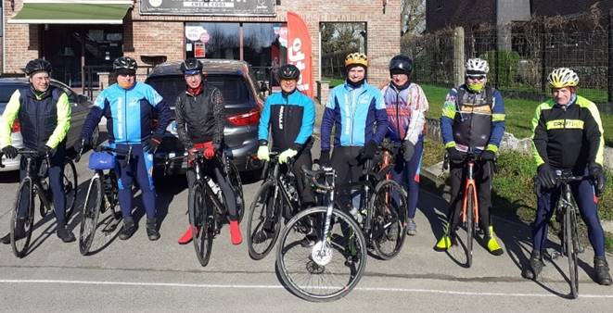
Dimanche : 28 Dragons pointent pour la Dominette dominicale avant de se retrouver au debriefing , mais en veillant bien au respect des règles sanitaires..

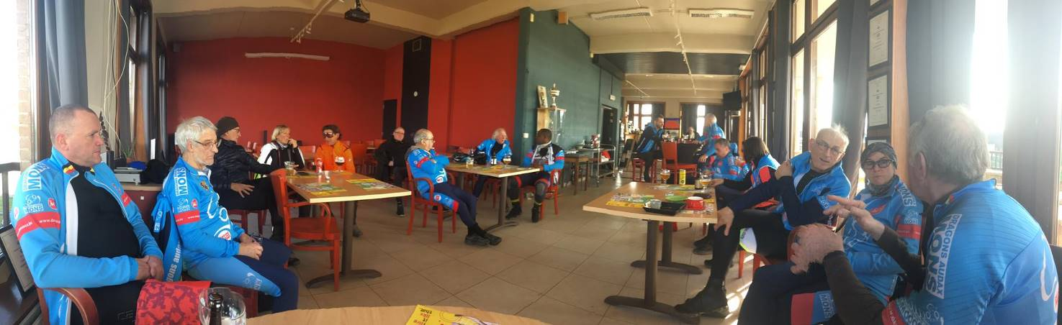
La photo en témoigne: les dragons gardent les distances de sécurité.
Philippe
Les dragons remercient leurs sponsors


